Дата:

ЛАБОРАТОРНе заняття 6.

**Оцінювання якості переробки олійної сировини. Технологічна схема виробництва олії**

**Мета:** навчитись давати оцінювати якість переробки олійної сировини, закріпити знання із складання технологічних схем.

**Матеріали та обладнання**: насіння соняшнику, терези, бюкс, сито з отворами діаметром 3 мм, розбірна дошка, олія, конічна колба, мірний циліндр, етиловий спирт, штатив, бюретка, 1% фенолфталеїн, 0,1н КОН, Державні стандарти на насіння соняшнику та олію.

**Література.** Л – 6, c. 145-149, Л - 5, с.179-184.

**Методичні вказівки**

Ознайомитись з методиками та зробити аналіз якості соняшникової олії, скласти технологічну схему виробництва олії.

**Завдання**

1. Оцінка якості переробки олійної сировини.

2. Технологічна схема виробництва олії.

**Хід роботи**

**Завдання 1. Оцінювання якості переробки олійної сировини.**

а) Записати вимоги стандарту до насіння соняшнику:

під час здавання-приймання (обмежувальні):

Під час зберігання (базисні):

б) Закінчити схему, записати методику визначення вмісту смітної та олійної домішок в насінні соняшнику, виконати дослід:

Домішки насіння олійних культур

олійні:

смітні:

Методика:

*Дослід 1. Визначити вміст смітної та олійної домішок в насінні соняшнику. Результати:*

Зробити висновок про відповідність стандарту

в) Записати методику визначення кислотного числа олії та виконати дослід.

*Дослід 2. Визначити кислотне число олії нерафінованої.*

*V ∙К ∙5,611*

*X = М =*

Таблиця 6.1. Показники якості олії нерафінованої

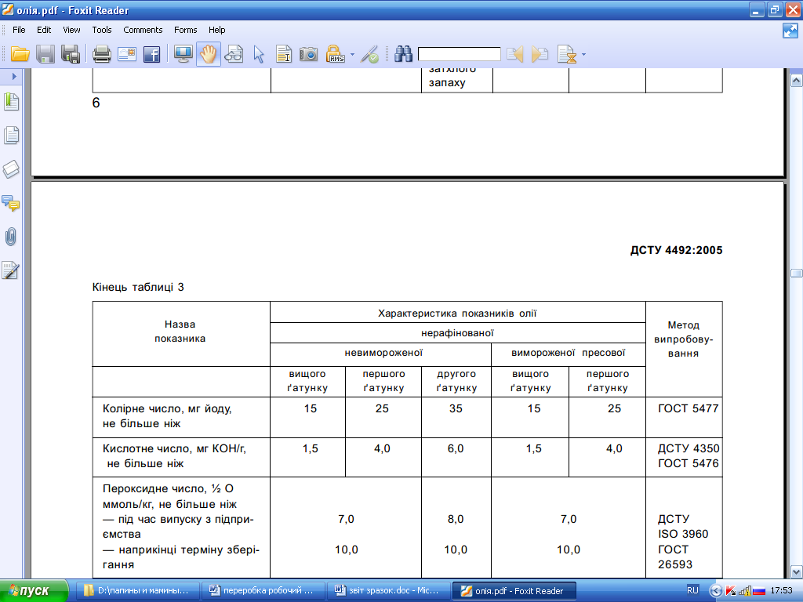

За таблицею 6.1. зробити висновок про відповідність стандарту

**Завдання 2.** **Технологічна схема виробництва олії.**

а) Заповнити пропуски в технологічній схемі виробництва олії різними методами.

Очищення насіння від домішок

обрушування (шеретування)

подрібнення ядра

відділення олії пресом

форпресування

екстракція в бензині, гексані чи бутан-пропані

охолодження та очищення олії

б) Пронумерувати проміжні продукти виробництва олії в порядку їх отримання:

*місцела;*

*мезга;*

*м’ятка;*

*рушанка.*

в) Ознайомитись із способами очищення олії та заповнити таблицю:

|  |  |  |
| --- | --- | --- |
| Спосіб очищення | Від чого очищена | Назва продукту |
| первинне |  |  |
| гідратація |  |  |
| рафінація слабкими розчинами лугу |  |  |
| адсорбційна рафінація |  |  |
| дезодорація |  |  |

Висновок

Здати роботу (надсилається на електронну пошту викладача)